Памятка о соблюдении прав
жителям волгог
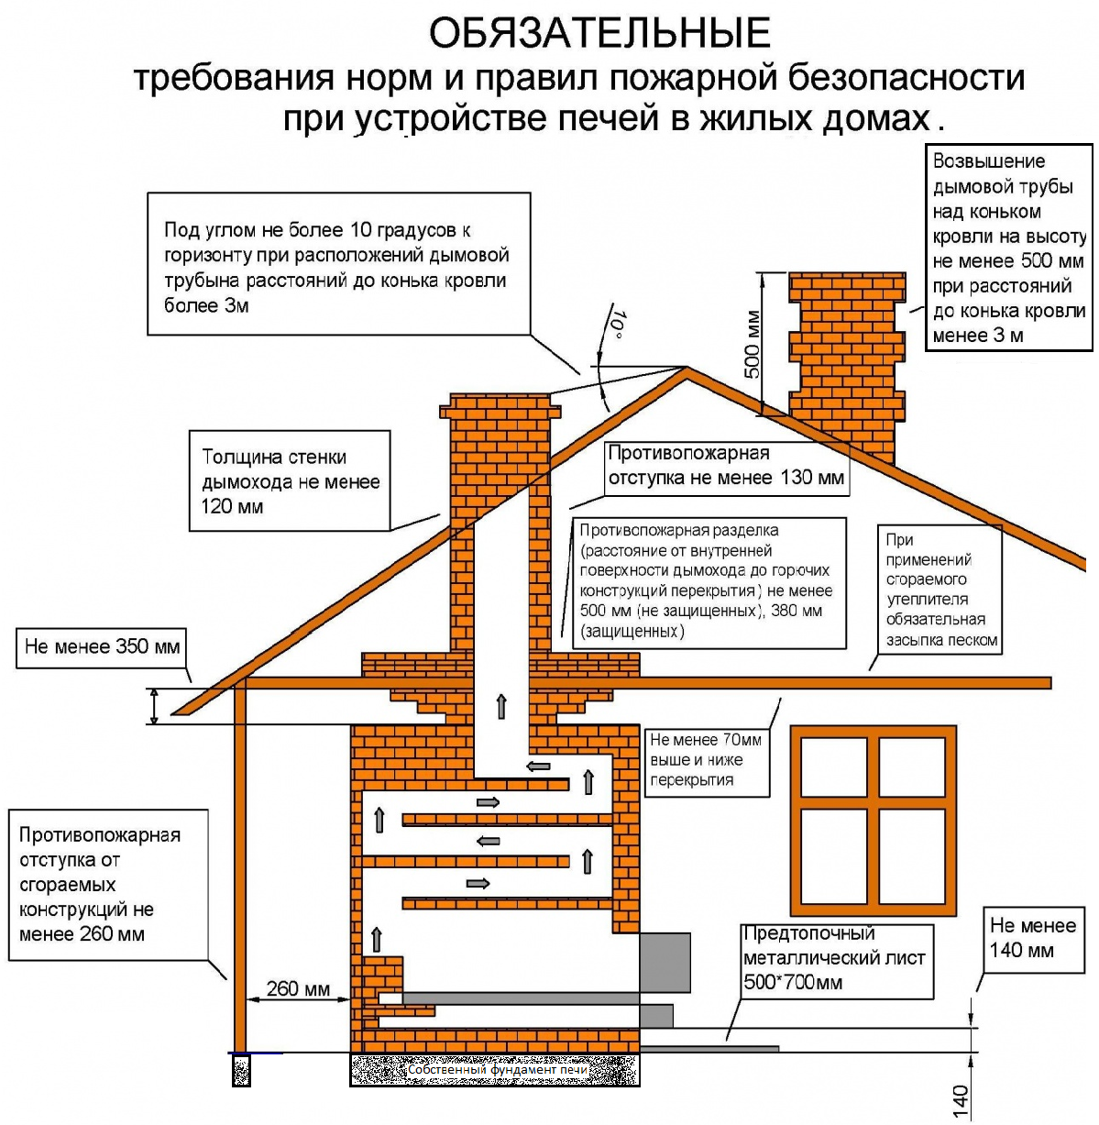

За нарушения требований пожарной безопасности
предусмотрена административная ответственность по ст. 20.4 КоАП РФ
- на граждан от 2 тыс. до 5 тыс. рублей
- на должностных лиц от 6 тыс. до 50 тыс. рублей

ил пожарной безопасности
радской области

В ОТОПИТЕЛЬНЫЙ СЕЗОН ЗАПРЕЩАЕТСЯ:
- эксплуатировать печи без противопожарных разделок (отступок) от горючих конструкций, предтопочных листов, размером не менее 0,5 х 0,7 метра, а также при наличии прогаров;
- оставлять без присмотра топящиеся печи;
- располагать топливо, другие горючие вещества и материалы на предтопочном листе;
- применять для розжига печей бензин, керосин, дизельное топливо и другие легковоспламеняющиеся и горючие жидкости;
- топить углем, коксом и газом печи, не предназначенные для этих видов топлива;
- перекаливать печи;
- использовать вентиляционные и газовые каналы в качестве дымоходов.

чтобы предотвратить пожар:
- обучите детей обращаться с огнем, а взрослых членов семьи простейшим способам тушения пожара;
- приобретите бытовой огнетушитель и храните его в доступном месте;
- никогда не курите в постели, не допускайте игру детей со спичками и другими пожароопасными предметами;
- не оставляйте без присмотра электробытовые приборы, а также открытые источники огня (газовые плиты, печи, камины и т.д.);
- при уходе из дома отключайте электроприборы, перекрывайте газовые краны, закрывайте окна;
- не разогревайте лаки и краски на газовой плите и не сушите белье над газовой плитой;
- исключите сушку белья над открытыми источниками огня (газовые плиты, печи, камины и т.д.);
- при обращении с фейерверками, хлопушками и свечами будьте предельно осторожными;
- избегайте захламления путей возможной эвакуации;
- в одну розетку не вставляйте более двух вилок.
При эксплуатации газовых приборов запрещается:
- пользоваться неисправными газовыми приборами, а также газовым оборудованием, не прошедшим технического обслуживания в установленном порядке;
- оставлять газовые приборы включенными без присмотра, за исключением газовых приборов, которые могут и (или) должны находиться в круглосуточном режиме работы в соответствии с технической документацией изготовителя;
- устанавливать (размещать) мебель и другие горючие предметы и материалы на расстоянии менее 0,2 метра от бытовых газовых приборов по горизонтали (за исключением бытовых газовых плит, встраиваемых бытовых газовых приборов, устанавливаемых в соответствии с технической документацией изготовителя) и менее 0,7 метра по вертикали (при нависании указанных предметов и материалов над бытовыми газовыми приборами).

